2018年4月全国气候影响评价

概 述

2018年4月主要气候特点：全国平均气温为12.4℃，较常年同期（11.0℃）偏高1.4℃，全国平均降水量43.6毫米，较常年同期（44.7毫米）偏少2.5%。月内，西北、华北等地遭受严重低温冻害；长江中下游遭受暴雨洪涝；华北干旱缓解，华南等地干旱发展；多地遭受风雹袭击，部分地区受灾较重；北方出现5次沙尘天气过程。

一、基本气候概况与特点
1. 全国平均气温较常年同期明显偏高
2018年4月，全国平均气温为12.4℃，较常年同期（11.0℃）偏高1.4℃（图1）。从空间分布看，除海南、云南南部和广西南部的部分地区气温较常年同期偏低0.5～1℃，海南南部偏低1℃以上外，全国其余大部地区气温接近常年同期或偏高0.5～2℃，其中四川东部、重庆西部、贵州中部、湖南大部、上海、江苏大部、浙江大部、内蒙古中西部、陕西北部、山西北部、宁夏大部等地偏高2～4℃（图2）。4月，上海、浙江平均气温均为1961年以来历史同期第二高；四川为第三高。
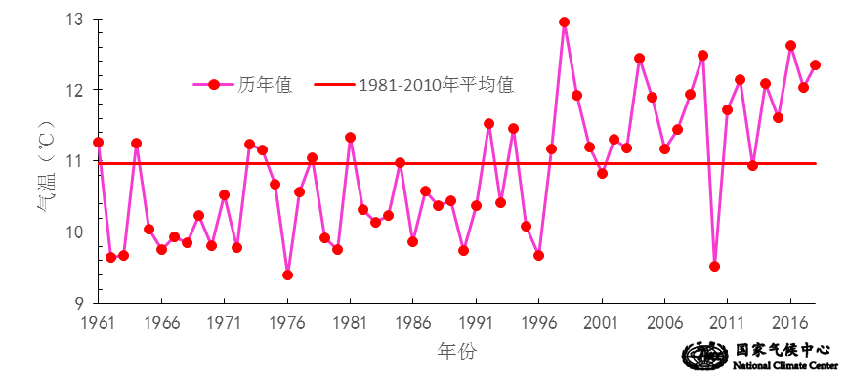

图1 4月全国平均气温历年变化（1961－2018年）
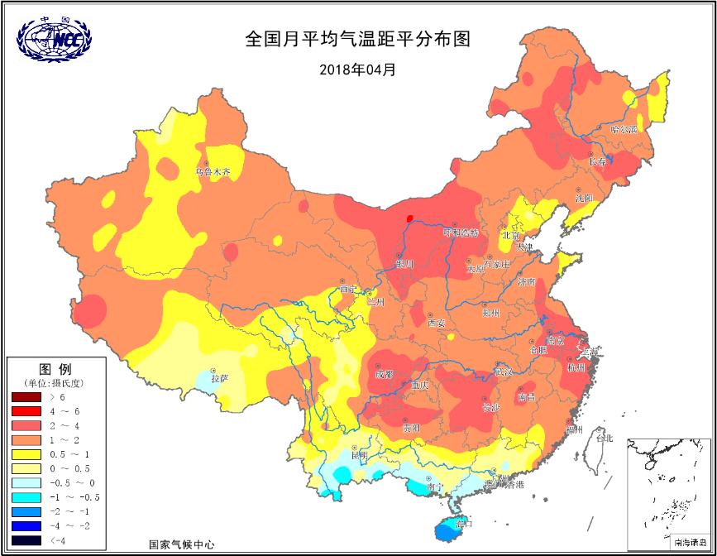
图2 2018年4月全国平均气温距平分布
2．全国平均降水量较常年同期略偏少
4月，全国平均降水量43.6毫米，较常年同期（44.7毫米）偏少2.5%（图3）。从空间分布看，黄淮西部、江汉、江南、华南大部、西南东部及河北南部、陕西南部、安徽南部等地降水量在50毫米以上，其中江南大部及湖北南部、重庆、福建北部、广西东部、广东西部、海南等地达100～200毫米，江西北部和浙江西南部的部分地区超过200毫米；全国其余大部地区降水量普遍在50毫米以下，其中西北中部及内蒙古西部、西藏西部等地不足10毫米（图4左）；降水量与常年同期相比，东北东部、西北东部、华北、黄淮、江汉东部及新疆北部、内蒙古中东部、青海大部、四川东部、重庆、西藏中部等地降水偏多2成至2倍，局地偏多2倍以上；江南南部、华南大部及黑龙江北部、吉林西部、新疆南部、内蒙古西部、甘肃西部、西藏西部、云南西部等地偏少2至8成，局部偏少8成以上（图4右）。
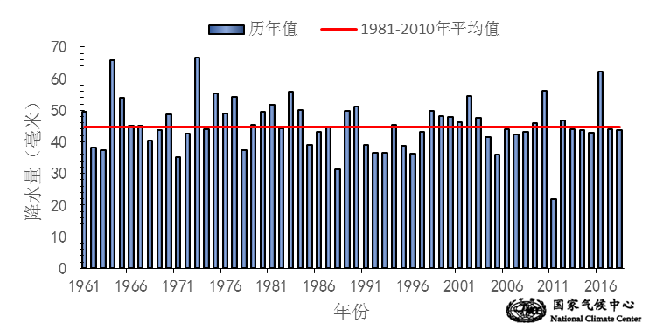
图3 4月全国平均降水量历年变化（1961－2018年）
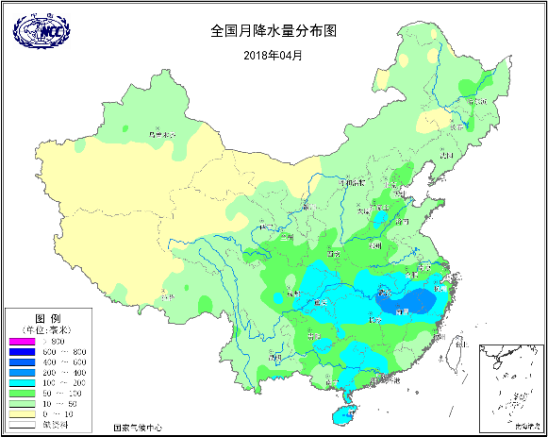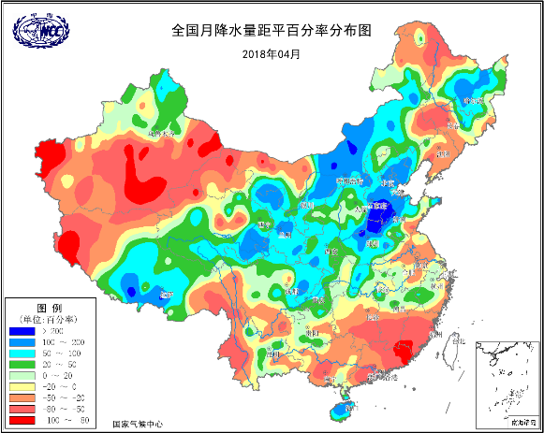
图4 2018年4月全国降水量分布图（左）及降水量距平百分率分布图（右）
3.全国大部地区日照时数接近常年同期
4月，除华南中部日照时数不足100小时外，全国其余大部地区普遍有100～250小时，内蒙古东北部和西部、黑龙江西北部、甘肃西部、新疆东部、青海西北部和西藏西南部等地超过250小时（图5）。与常年同期相比，内蒙古中部、辽宁西部、河北东北部和西南部等地日照时数偏少30～60小时，内蒙古中部部分地区偏少60小时以上；黑龙江西北部、四川东部、重庆、贵州西部、湖北西南部、湖南西北部、福建大部等地偏多30～60小时，四川东部局部偏多60小时以上；全国其余大部地区接近常年同期（图6）。
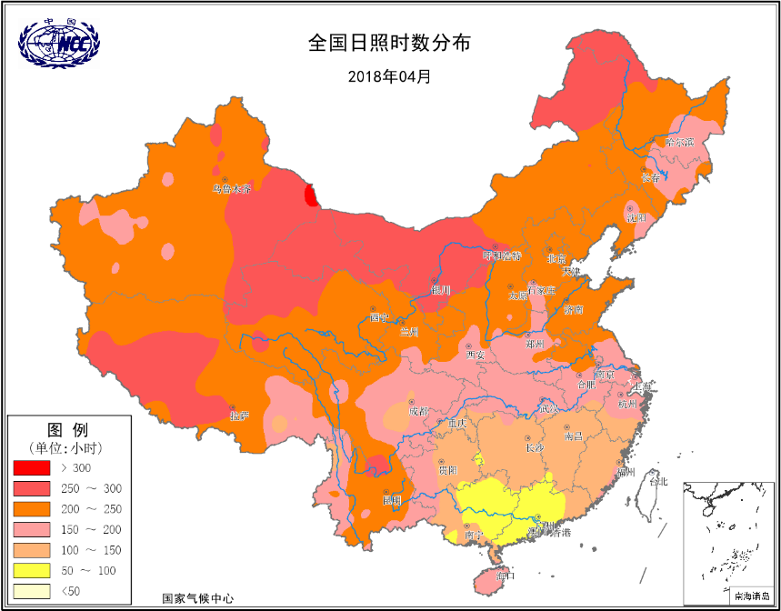
图5 2018年4月全国日照时数分布（小时）
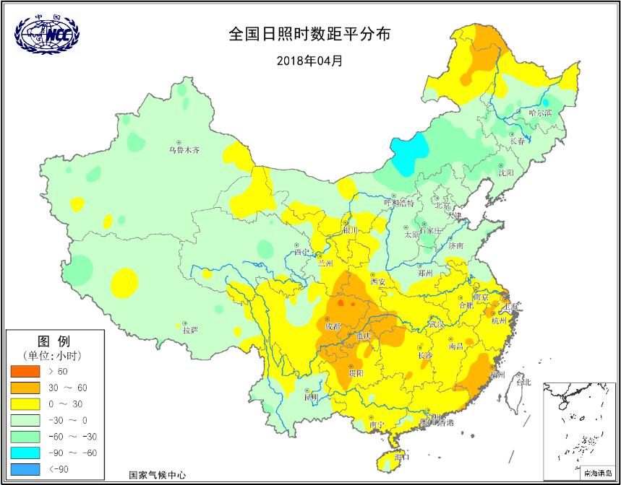
图6 2018年4月全国日照时数距平分布（小时）
二、极端气候事件监测及灾害影响评估
1．月极端事件监测
4月，全国共有3站日降水量达到极端事件标准，其中湖北宜都（185.5毫米）突破历史极值。全国共有71站发生极端日降温事件，主要分布在东北、华北及山东、湖南和贵州等地，其中山西壶关（14.8℃）、天津津南（14.1℃）等8站日降温幅度突破历史极值（图7左）。全国共58站出现极端连续降温事件，主要发生在西北、华北、黄淮及湖北、福建等地，其中甘肃乌鞘岭（23.4℃）、湖北洪湖（21.7℃）等6站连续降温幅度突破历史极值（图7右）。

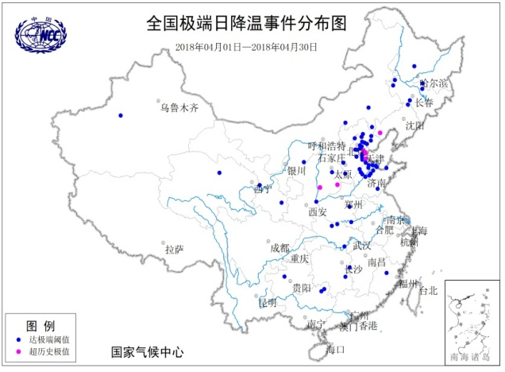
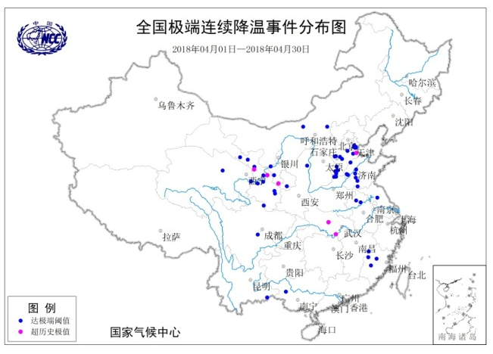

图7 2018年4月全国极端日降温事件和极端连续降温事件分布图
2. 西北、华北等地遭受严重低温冻害
4月，我国分别于3-7日、13-16日、22-24日出现三次冷空气过程。其中3-7日，影响范围最大，强度最强，为一次全国型寒潮过程，西北东北部、华北、东北东部和南部、黄淮大部、江淮西部、及内蒙古等地过程最大降温幅度在14℃以上，部分地区超过17℃（图8）。降温幅度超过14℃的面积达253.5万平方公里，超过17℃的面积为67.9万平方公里。此次寒潮天气过程造成北京、河北、山西、陕西、甘肃、宁夏、安徽、山东等8省（区、市）遭受较为严重的低温冻害，共计806万人受灾，农作物受灾面积85.1万公顷，其中绝收23.3万公顷，直接经济损失超过150亿元。其中甘肃、山西受灾最为严重。
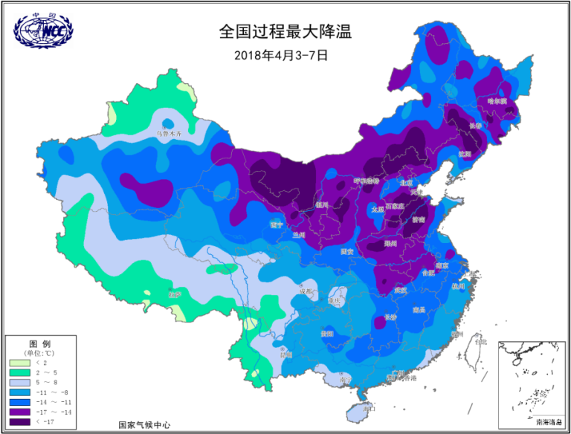
图8 2018年4月3-7日全国过程最大降温
3. 长江中下游遭受暴雨洪涝
4月，我国分别于13-14日、21-22日和23-24日出现3次暴雨天气过程。江南大部及湖北南部、重庆、福建北部、广西东部、广东西部、海南等地降水量达100～200毫米，江西北部和浙江西南部的部分地区超过200毫米，湖北共有7个县（市）日降雨量突破当地有气象记录以来4月份历史极值。4月暴雨造成湖北、湖南、河南、重庆、甘肃5省（市）遭受暴雨洪涝灾害，导致64.7万人受灾，4人死亡，农作物受灾面积46.3千公顷，其中绝收4.2千公顷；直接经济损失6.1亿元。其中湖北受灾最为严重。

4. 华北干旱缓解，华南等地干旱发展
4月以来，华北大部出现明显降水天气过程，前期存在的气象干旱基本得到缓解；但福建南部、广东东部、江西南部、湖南南部等地降水量基本在50毫米以下，较常年同期偏少5～8成，部分地区偏少8成以上，上述地区气象干旱持续或发展。4月30日全国气象干旱监测显示，福建大部、广东东部、江西南部、湖南东南部等地存在中到重度气象干旱，局部地区达特旱（图9）。
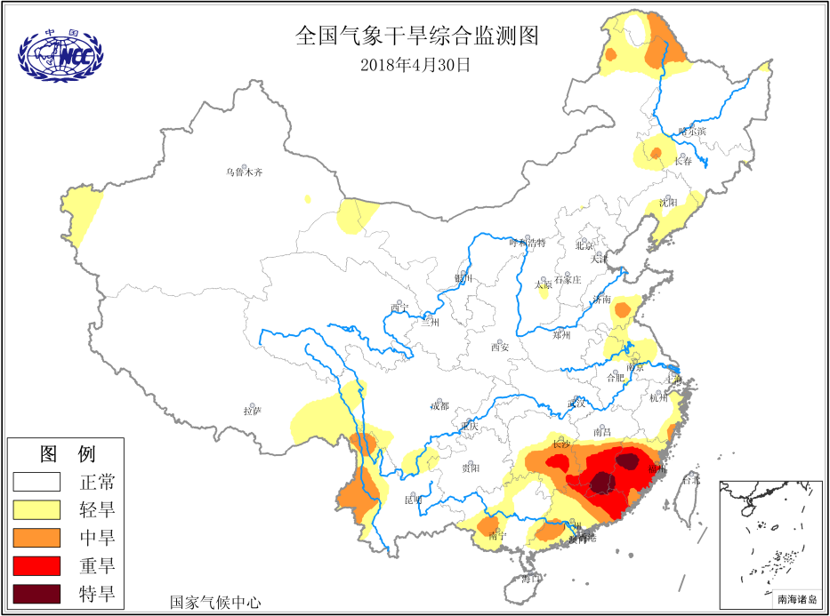
图9 2018年4月30日全国气象干旱监测图
5. 多地遭受风雹袭击，部分地区受灾较重
4月，贵州、四川、云南、湖南、重庆、甘肃、黑龙江、河南、江西、山东、陕西、广西、新疆13省（市、区）遭受风雹袭击。贵州和四川受灾较重。其中4-7日，贵州遵义、安顺、毕节、黔东南州等6市（自治州）15个县（市、区）遭受风雹灾害，21.3万人受灾，农作物受灾面积11.3千公顷，其中绝收3.8千公顷；直接经济损失2亿元。
6. 北方出现5次沙尘天气过程
4月，我国北方地区分别于1-3日、4-6日、9-10日、13-14日和16-17日出现5次沙尘天气过程。沙尘天气过程次数较最近十年（2008-2017年）同期平均值（3.2次）偏多1.8次，较去年同期偏多3次（图10）。
1-3日，新疆南疆盆地、甘肃河西、内蒙古中西部、宁夏、陕西北部、山西北部、河北西北部、辽宁西部、河南北部先后出现扬沙或浮尘，其中南疆盆地出现沙尘暴；4-6日，新疆南疆盆地、甘肃、内蒙古、宁夏、陕西北部、山西北部、河北北部先后出现扬沙或浮尘，其中南疆盆地、内蒙古、甘肃河西等地出现沙尘暴。沙尘天气给当地居民的生活及出行造成了一定影响。
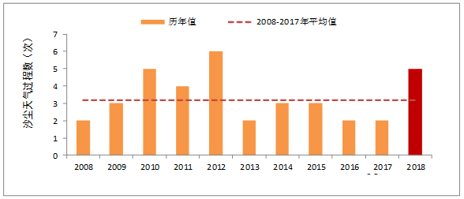
图10 历年4月沙尘天气过程数变化图（2008-2018年）
三、气候专题影响评价
1．气候对农业影响
4月，全国大部地区光热充足、土壤墒情适宜，利于夏收作物生长发育及春播；但3-8日较强冷空气导致北方经济林果、南方春茶遭受较重冻害。
北方冬麦区月内出现3次明显降水过程，大部地区降水量有25～150毫米，较常年偏多3成至4倍，其中20-21日华北东部、黄淮北部出现大到暴雨，河北邢台和邯郸等地局部降大暴雨，雨量之大为历史同期少见，充沛的降水和良好的墒情利于需水关键期的冬小麦拔节、孕穗和抽穗。北方春播区除吉林西南部、辽宁西北部等地出现缺墒干旱以及陕西中部多雨，影响春播进度外,其余大部地区月降水量偏多、墒情适宜、气温偏高，利于春播作物播种出苗。
南方除长江中下游及贵州部分地区出现强降水，春播短暂受阻，部分春播作物幼苗受灾外，其余大部地区多晴好天气，日照充足、气温偏高、墒情适宜，利于冬小麦和油菜产量形成及春播和春播作物生长。
3-8日，北方大部出现大风降温天气，西北东部、华北大部等地有1～3天最低气温降至0℃以下，正处于开花或座果期的苹果、核桃、猕猴桃、樱桃、梨、杏等经济林果遭受中至重度冻害，甘肃东南部、山西中南部、河南北部等地部分发育期偏早、已进入拔节孕穗期的小麦幼穗或叶片受冻；陕南、江汉、江淮以及江南北部部分春茶遭受轻至中度冻害，部分茶农损失严重。
2．气候对植被影响
极轨气象卫星监测显示：4月，新疆西北部、青海东北部、黑龙江西北部、吉林东部、陕西南部、四川东部、贵州大部、云南西北部等地植被长势较去年同期偏好；华北南部、黄淮大部、江南北部和西部、华南西部以及辽宁东部、四川西部、西藏东南部等地植被长势较去年同期偏差；全国其余大部地区植被长势接近去年同期（图11）。
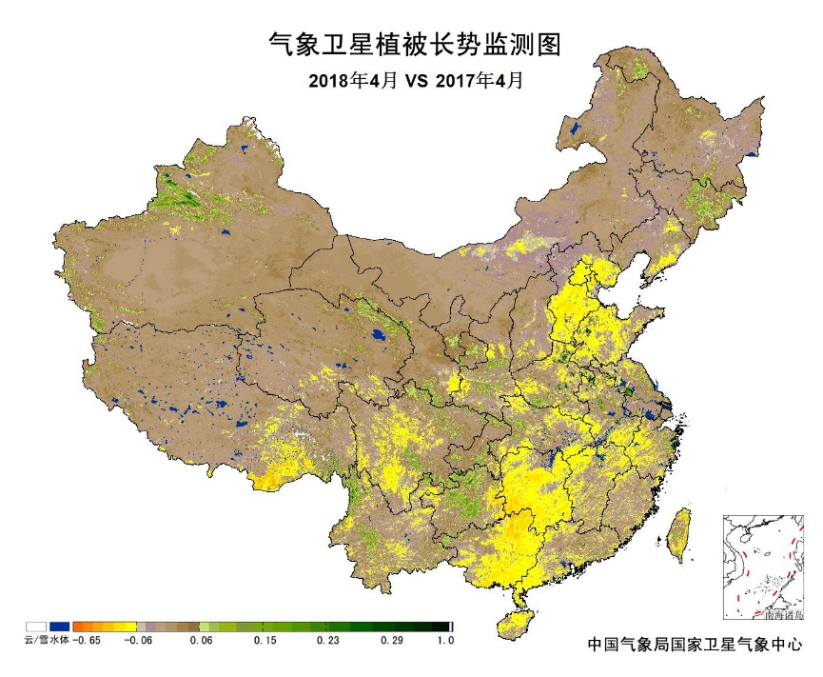
图11 2018年4月与2017年4月气象卫星植被长势监测对比
3．气候对水资源影响
根据降水-径流关系统计模型对4月我国七大江河流域水资源情势估算结果表明，长江、海河、淮河、黄河、辽河、松花江、珠江流域径流深分别为50.6毫米、4.3毫米、13.7毫米、5.5毫米、5.3毫米、6.0毫米、41.2毫米；与常年值相比，海河、淮河、黄河、松花江流域分别偏多180.4%、10.5%、68.8%、17.8%，长江、辽河、珠江流域分别偏少4.7%、16.2%、38.3%（图12）。
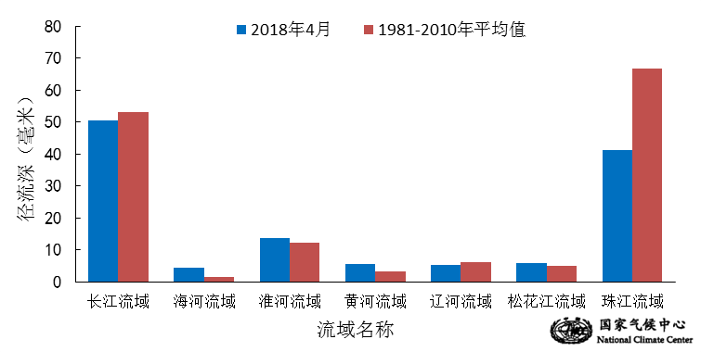
图12 2018年4月我国主要江河流域平均径流深及与常年同期比较

对全国主要大Ⅰ型（个别为大Ⅱ型）水库上游流域4月降水量距平百分率分析表明：75座水库中有36座水库上游流域降水量较常年同期偏多1成以上，其中8座水库偏多1倍以上，西藏自治区满拉水库、内蒙古自治区察尔森水库、天津市于桥水库、青海省龙羊峡大坝、河北省西大洋水库、河北省岳城水库、北京市密云水库、河北省黄壁庄水库分别偏多250.5%、219.9%、150.3%、118.5%、112.5%、111.6%、110.0%、100.8%；有27座水库较常年同期偏少1成以上，其中湖南省柘溪大坝、广东省飞来峡水库、广东省高州水库、湖南省东江大坝、福建省水口水库、广东省新丰江水库、江西省洪门水库、江西省万安水库、广东省枫树坝水库、福建省棉花滩电站水库偏少5～8成（图13）。
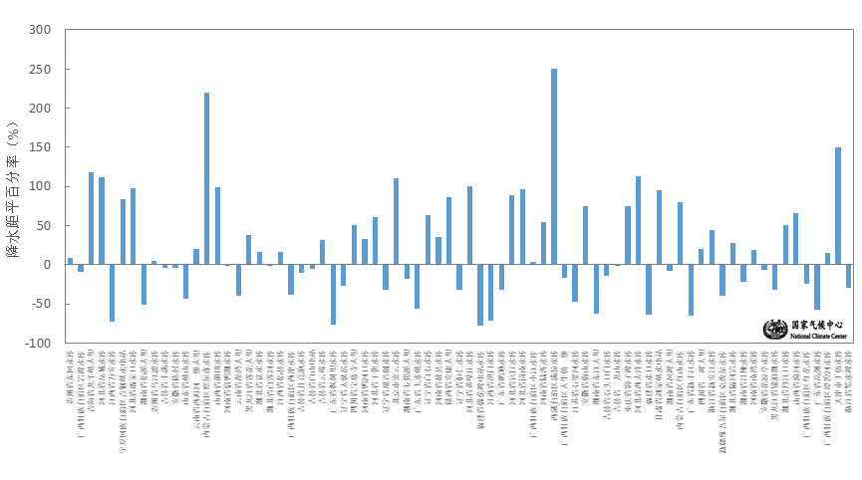
图13 2018年4月全国主要大Ⅰ型水库上游流域降水量距平百分率（%）
4．气候对人体影响
4月，西北东部、华北大部、黄淮、江淮、江汉、江南、华南、西南大部以及新疆大部、内蒙古西部等地舒适日数一般有5～25天，华南大部、江南东部及湖南西部、重庆大部、四川东南部、贵州东北部、云南中部和南部等地超过25天；全国其余地区不足5天。与常年同期相比，全国大部地区舒适日数接近常年同期或偏多，其中西北东部、华北大部、黄淮、江淮、江南东部及内蒙古西部、湖北东北部、贵州大部等地舒适日数偏多3～6天，河北南部、山西中部、宁夏北部、山东大部、江苏大部、浙江东北部、贵州中部等地超过6天（图14）。
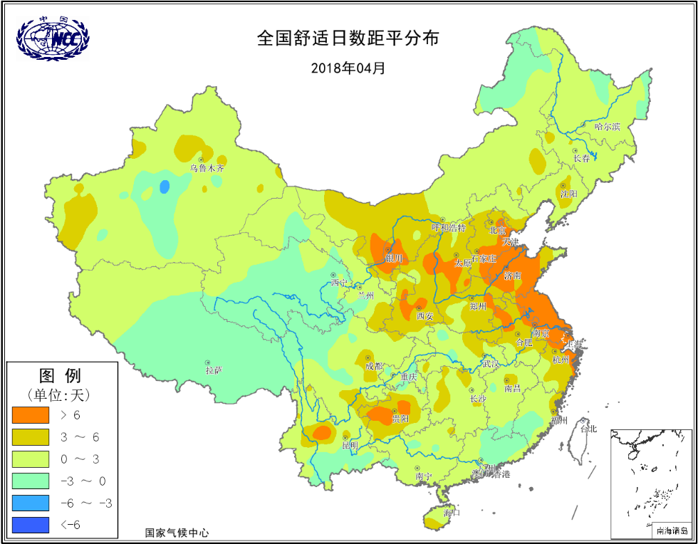
图14 2018年4月全国舒适日数距平分布（天）
5．气候对交通影响
4月，对我国交通运输影响较大的天气气候事件主要为雷暴、大风和雨雪天气等。
4日，成都机场遭受雷暴天气，取消进出港航班9架次；乌鲁木齐受大风天气影响,南航在乌鲁木齐机场取消87个航班,多个航班长时间延误。5日，受雨雪天气影响，辽宁兴建高速全线封闭，庄盖高速全线，沈海高速虎庄站至炮台站禁止7座以上客车、大件车、危险品车通行，阜营营口北，丹锡高速旗口站禁止大件车、危险品车通行。19日，四川普降暴雨，省公安厅交警总队高速公路四支队，对辖区高速公路采取管制措施，因名山到雅安段暴雨，关闭雅安东收费站。21日，受雷雨、强降水天气影响，首都机场取消航班97架次，备降外站航班1架次。

6．大气环境容量评价
4月，西北大部、东北、华北大部、黄淮大部及内蒙古、西藏中部、四川西部、云南东部等地大气环境容量一般为45～55吨/天/平方公里，部分地区超过55吨/天/平方公里，大气对污染物的清除能力较强；新疆西部、广西西部和广东东部等地的局部地区小于25吨/天/平方公里，大气对污染物的清除能力较差；全国其余大部地区为25～45吨/天/平方公里,大气对污染物的清除能力一般（图15）。
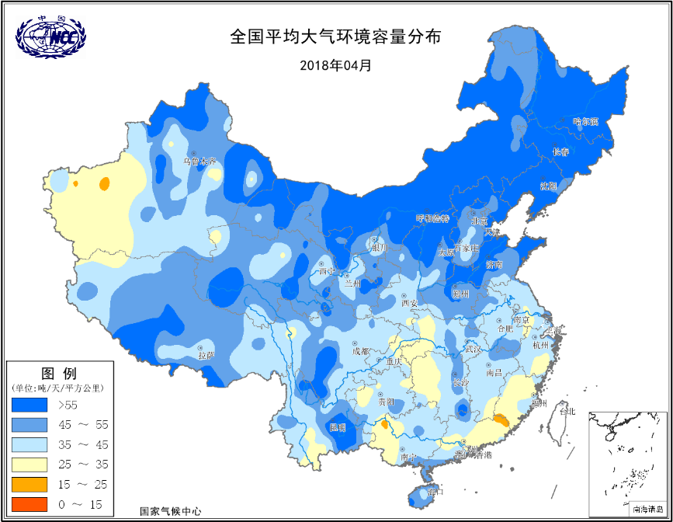
图15 2018年4月全国平均大气环境容量分布（吨/天/平方公里）
四、下月预评估
（1）预计5月份，西藏南部和云南西部地区降水较常年同期偏多，山区可能发生滑坡或泥石流地质灾害，相关部门应做好防范准备工作。
（2）预计5月份，华北南部、黄淮、江淮、江南北部等地降水偏多，需预防阶段性强降水天气的不利影响。
（3）预计5月份，东北大部及内蒙古东部等地降水偏少，气温明显偏高，森林火险等级较高，应提前做好防范工作。
（4）5月，华南已进入前汛期，暴雨天气增多，应密切注意天气变化，及时做好监测预警防范工作。
表1 2018年4月全国各省（区、市）月平均气温和降水量特征量统计
要素  地区(站) | 气温（℃） | 气温距平（℃） | 降水量  （毫米） | 降水量距平百分率（%）
全国 | 12.4 | 1.4 | 43.6 | -2.5
北京 | 14.4 | 0.8 | 51.6 | 132.4
天津 | 15.5 | 1.3 | 42.0 | 91.8
河北 | 14.8 | 1.1 | 66.8 | 210.7
山西 | 13.9 | 2.1 | 39.5 | 66.0
内蒙古 | 9.5 | 2.1 | 20.1 | 59.5
辽宁 | 11.3 | 1.1 | 25.8 | -24.1
吉林 | 9.6 | 2.0 | 25.9 | -17.3
黑龙江 | 7.2 | 1.4 | 33.7 | 38.7
上海 | 17.2 | 2.5 | 74.7 | -15.1
江苏 | 16.8 | 2.2 | 54.2 | -12.9
浙江 | 18.5 | 2.4 | 126.4 | -10.1
安徽 | 17.4 | 1.6 | 100.9 | -1.1
福建 | 20.4 | 1.8 | 63.4 | -65.9
江西 | 19.6 | 1.6 | 162.1 | -27.2
山东 | 15.2 | 1.2 | 44.0 | 53.8
河南 | 16.9 | 1.5 | 67.2 | 72.8
湖北 | 18.3 | 1.7 | 138.2 | 19.8
湖南 | 19.3 | 1.9 | 106.0 | -37.2
广东 | 22.2 | 0.3 | 78.5 | -58.4
广西 | 21.7 | 0.4 | 88.6 | -30.4
海南 | 24.8 | -1.1 | 146.4 | 61.2
四川 | 17.4 | 1.8 | 76.5 | 38.1
重庆 | 19.5 | 1.8 | 136.6 | 39.4
贵州 | 17.8 | 1.6 | 90.0 | -1.5
云南 | 18.3 | 0.1 | 35.8 | -26.0
西藏 | 5.1 | 0.5 | 17.4 | -24.3
陕西 | 15.2 | 1.8 | 59.4 | 54.7
甘肃 | 11.0 | 1.3 | 42.8 | 74.0
青海 | 4.7 | 1.2 | 26.6 | 64.2
宁夏 | 12.5 | 2.3 | 23.2 | 66.9
新疆 | 13.4 | 1.6 | 15.7 | 10.6
注：全国月平均气温和月降水量采用面积加权平均计算得到。

2018年4月全国主要气象灾害分布图

主班：钟海玲 签发：廖要明

